ГОСТ 27533-87 (ИСО 3541-85) Машины землеройные. Размеры наливных горловин топливных баков
ГОСТ 27533-87
(ИСО 3541-85)
Группа Г45
ГОСУДАРСТВЕННЫЙ СТАНДАРТ СОЮЗА ССР
МАШИНЫ ЗЕМЛЕРОЙНЫЕ
Размеры наливных горловин топливных баков
Earth-moving machinery. Dimensions of fuel filler opening
ОКП 48 1000
Дата введения 1989-07-01
ИНФОРМАЦИОННЫЕ ДАННЫЕ
1. ВНЕСЕН Министерством строительного, дорожного и коммунального машиностроения СССР
2. Постановлением Государственного комитета СССР по стандартам от 18.12.87 N 4693 введен в действие государственный стандарт СССР, ГОСТ 27533-87, в качестве которого непосредственно применен международный стандарт ИСО 3541-85, с 01.07.89
1. НАЗНАЧЕНИЕ И ОБЛАСТЬ ПРИМЕНЕНИЯ
Настоящий стандарт устанавливает типы и размеры наливных горловин и крышек топливных баков для землеройных машин. Основные типы землеройных машин - по ИСО 6165.
Примечание. Форму горловины топливного бака устанавливает изготовитель с учетом соблюдения следующих требований:
а) удобства обслуживания при заправке топливного бака;
б) обеспечения достаточного размера горловины для введения топливно-раздаточного крана;
в) защиты от попадания посторонних материалов в топливный бак;
г) возможности применения фильтра, размер и конструкция которого обеспечивают соответствующий поток топлива при заправке топливного бака;
д) возможности применения штыкового указателя уровня вместо индикатора уровня топлива.

2. ССЫЛКИ
Ссылочные документы приведены в приложении.

3. НАИМЕНОВАНИЕ ДЕТАЛЕЙ
Наименования деталей наливной горловины топливного бака, указаны на черт.1.

Черт.1. Горловина с резьбой; Горловина с байонетным замком
Горловина с резьбой | Горловина с байонетным замком
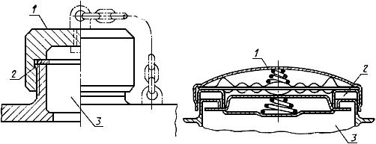
1 - крышка; 2 - прокладка; 3 - наливная горловина
Черт.1
Примечание. Настоящий чертеж не определяет форму горловины топливного бака.

4. ТИПЫ И РАЗМЕРЫ
Типы и номинальные размеры горловин топливных баков приведены в таблице. Тип и размер горловины выбирает изготовитель.
мм
Тип | Номинальный размер
С резьбой для крепления крышки | - | 50 | 75 | 100
С байонетным замком | 40 | 60 | 80 | 100

5. РАЗМЕРЫ ГОРЛОВИНЫ С РЕЗЬБОЙ ДЛЯ КРЕПЛЕНИЯ КРЫШКИ
5.1. Наливная горловина

Черт.2. Размеры наливных горловин с резьбой для крепления крышки
Размеры наливных горловин с резьбой для крепления крышки
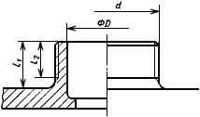
мм
Номинальный размер | Номинальный размер резьбы | min | min | min
50 | М603 | 50 | 30 | 20
75 | М903 | 75
100 | M1203 | 100
Черт.2
5.2. Крышка

Черт.3. Размеры крышек с резьбой
Размеры крышек с резьбой
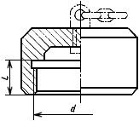
мм
Номинальный размер | Номинальный размер резьбы | max
50 | М603 | 18
75 | М903
100 | М1203
Черт.3

6. РАЗМЕРЫ ГОРЛОВИНЫ С БАЙОНЕТНЫМ ЗАМКОМ
6.1. Наливная горловина

Черт.4. Размеры горловины с байонетным замком
Размеры горловины с байонетным замком
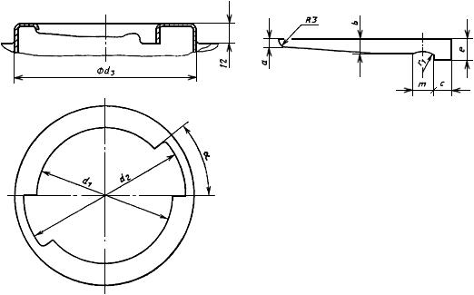
Размеры, мм
Номинальный размер | min | max |  | max | min | min | min | max | max
40 | 49 | 58 | 50° | 4 | 6 | 7 | 10 | 10 | 16
60 | 70 | 80 | 40° | 4 | 6 | 10 | 10 | 11 | 16
80 | 92 | 105 | 40° | 5 | 8 | 12 | 12 | 17 | 16
100 | 113 | 125 | 35° | 5 | 8 | 12 | 12 | 18 | 20
Черт.4

Черт.5. Размеры крышек с байонетным замком
Размеры крышек с байонетным замком
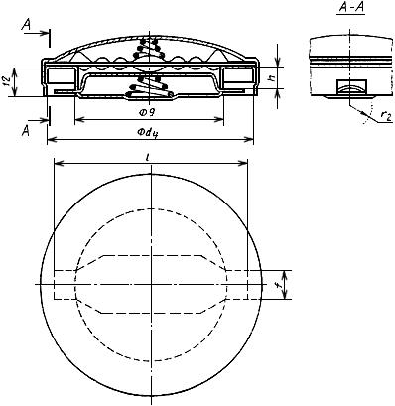
мм
Номинальный размер | max | min | min | max | max | max
40 | 39 | 59 | 6 | 10 | 47,5 | 8
60 | 59 | 81 | 7 | 10 | 68,5 | 11
80 | 79 | 106 | 8 | 13 | 90 | 14
100 | 99 | 126 | 8,5 | 13 | 110 | 14
Черт.5
Примечание. Настоящий чертеж не определяет форму крышки.

7. КРЕПЛЕНИЕ КРЫШКИ
Крышку следует постоянно крепить к топливному баку или к машине при помощи цепи, троса и других приспособлений, подходящих к типу машины или типу топлива.

ПРИЛОЖЕНИЕ (обязательное). ССЫЛОЧНЫЕ НОРМАТИВНО-ТЕХНИЧЕСКИЕ ДОКУМЕНТЫ
ПРИЛОЖЕНИЕ
Обязательное

Раздел, подраздел, пункт, в котором приведена ссылка | Обозначение соответствующего стандарта ИСО | Обозначение отечественного нормативно-технического документа, на который дана ссылка
1 | ИСО 6165 | -

